I. OSNOVNI PODATKI

Osnovna šola:  Frana Metelka Škocjan | Oddelek: 6. C | Učitelji, ki izvajajo učno enoto:  - Lidija Rožmarič  - Simona Smrekar Krmc  - Sabina Hočevar | Število ur: 7  Datumi izvedb:  27. 1. 2021  2. 2. 2021
Naslov učne enote: Vpliv podnebnih sprememb na proizvodnjo papirja |  |  | Število ur: 7  Datumi izvedb:  27. 1. 2021  2. 2. 2021
Cilji in standardi iz UN po predmetih:
Predmet 1: TIT | Cilji:  - utemeljijo pomen zbiranja odpadnega papirja,  - skicirajo embalažo za izbran predmet,  - ! izmerijo predmet in določijo mere embalaže,  - ! izberejo ustrezno vrsto gradiv in izdelajo predmet,  - ! uporabijo postopke in orodja za obdelavo papirnih gradiv; | Standardi: Učenci/učenke  - Spoznavajo, raziskujejo, konstruirajo in gradijo preproste tehnične predmete.  - Z eksperimentiranjem, poustvarjanjem in ustvarjanjem ter organiziranjem in vrednotenjem dela rešujejo tehnične in tehnološke probleme ter si pri tem razvijajo ustvarjalne sposobnosti.  - Ob delu gojijo kulturo odnosov in sodelovanja v skupini, gojijo odgovornost, ekonomičnost izrabe časa, gradiv in energije, natančnost ter red.  - Oblikujejo pozitiven in kritičen odnos do tehnike, tehnologije, organizacije dela in ekonomike
Predmet 2: MAT | Cilji:  - razporejajo podatke po enem ali dveh kriterijih (tudi številčnih)  - uporabljajo računalniške preglednice (najosnovnejša znanja)  - iz prikaza preberejo podatke in jih interpretirajo  - izberejo primeren prikaz za predstavitev podatkov  - rešijo problem, ki zahteva zbiranje in urejanje podatkov, njihovo predstavitev ter branje in interpretacijo | Standardi:  - zbere podatke, jih prikaže v preglednici in s prikazi ter prikaze prebere  - reši matematični problem in problem z življenjsko situacijo  - reši matematične probleme in probleme iz vsakdanjega življenja,  - zbere, uredi in prikaže podatke v preglednici in s prikazi ter analizira podatke in rezultate (preiskava)
Predmet 3:NAR | Cilji: | Standardi:

Vključeni predmeti:  - TIT  - MAT  - NAR  Druga oblika izvedbe:  - TEHNIŠKI DAN 5 UR | Uporabljena digitalna orodja:  - MOODLE  - ZOOM  - PADLET  - MENTIMETER  - JAMBOARD  - MICROSOFT EXCEL  - MICROSOFT WORD ZA SKUPINSKO DELO  - MICROSOFT POWER POINT ZA SKUPINSKO DELO  - MICROSOFT FORMS | Izbrane STEM-kompetence (2):  - REŠEVANJE PROBLEMOV  - INOVATIVNOST IN USTVARJALNOST  - KOMUNIKACIJA  - SODELOVANJE  - SAMOURAVNAVANJE  - KRITIČNO MIŠLJENJE  - METAKOGNITIVNE VEŠČINE  - PREDMETNE VEŠČINE/KOMPETENCE | Uporabljena načela načrtovanja STEM-učne enote:  - REŠEVANJE PROBLEMOV  - PREDMETNA IN MEDPREDMETNA ZNANJA  - INŽENIRSKI PRISTOP  - SMISELNA RABA TEHNOLOGIJE  - REALNE, ŽIVLJENJSKE SITUACIJE  - USTREZNE UČNE METODE

II. POTEK IZVEDBE

1. korak - orientiranje: IZBIRA REALNEGA PROBLEMA (svetovnega/lokalnega) SODOBNE DRUŽBE POVEZANEGA S CILJI TRAJNOSTNEGA RAZVOJA
OSNOVNE INFORMACIJE  Zaporedna ura v enoti: 1.  Čas trajanja: 45 min  Učitelj/-i, ki izvajajo dejavnosti:  - LIDIJA ROŽMARIČ | Predmet/-i, pri katerem poteka/-jo dejavnost/-i:  - TIT  (TEHNIŠKI DAN )  STEM-kompetenca, ki je v ospredju:  - Sodelovanje  - Reševanje Problemov | Dejavnost/-i (naslov)  - Kaj je sodelovanje? Ugotavljanje predznanja o veščini sodelovanja.  https://padlet.com/rozca824/7oze9q4fynke4v3g  - Kako se vede oseba, ki zna dobro sodelovati?  https://www.menti.com/abm9tv328w  Ugotavljanje predznanja o veščini sodelovanja.  - Kaj je trajnostni razvoj?  .https://padlet.com/rozca824/twk87fbo9wzfwm60  Ugotavljanje predznanja o trajnostnem razvoju.  - Kaj je privedlo ljudi do tega, da so začeli razmišljati o trajnostnem razvoju?  Go to www.menti.com and use the code 83 22 35  Iskanje problema.  - Katera je glavna surovina za izdelavo papirja?  Go to www.menti.com and use the code 41 99 53  Ugotavljanje predznanja o surovinah za izdelavo papirja.  - Kaj meniš ali podnebne spremembe kaj vplivajo na proizvodnjo papirja? Kako?  https://padlet.com/rozca824/4rpiljefzlprc2rm  Iskanje problema.  - Ali se v prihodnosti lahko zgodi, da bi zmanjkalo glavne surovine za proizvodnjo papirja? Utemelji svoj odgovor?https://padlet.com/rozca824/zpbsdpvuj8nuettr  Iskanje problema.  - Ogled video posnetka o požaru v kaliforniji . (https://4d.rtvslo.si/arhiv/dnevnik/174717643 )  s podatkom o milijonih kvadratnih kilometrov uničenih gozdov in dokumentarnega filma ( https://4d.rtvslo.si/arhiv/dokumentarni-filmi-in-oddaje-izobrazevalni-program/174685900>) o tem, koliko škode je nastalo v slovenskem gozdu v zadnjih petih letih, kot posledica podnebnih sprememb, ki povzročajo tudi žledolome, snegolome in vetrolome in s tem uničujejo gozd, kot vir surovine za izdelavo papirja.  Prepoznavanje izhodiščnega problema, da lahko podnebne spremembe povzročijo izgubo osnovne surovine za proizvodnjo papirja.  - Kaj lahko mi, kot posamezniki naredimo, da slovenski gozd ne bo izginil?  Dokazi, ki nastajajo:  - Zapis predznanj o veščini sodelovanja.  - Zapis kriterijev uspešnega sodelovanja  - Zapis – pojasnitev pojma trajnostnega razvoja.  - Zapis vzrokov za potrebo po trajnostnem razvoju.  - Zapis predznanj o surovinah za proizvodnjo papirja.  - Zapis razmišljanja učencev o vplivu podnebnih sprememb in ali lahko podnebne spremembe povzročijo primanjkljaj osnovnih surovin za izdelavo papirja.  - Zbirnik predlogov za reševanje problema  ZBIRAMO STAR PAPIR – RECIKLIRANJE  POSADIMO NOVA DREVESA  POSKUŠAMO OZAVESTITI DRUGE O PROBLEMU  UPORABIMO ODPADNO EMBALAŽO ŠE V DRUGE NAMENE - PONOVNA UPORABA | Elementi formativnega spremljanja (označimo rdeče):  - sooblikovanje/predstavitev namenov učenja  - sooblikovanje/predstavitev kriterijev uspešnosti  - postavljanje vprašanj  - razredna diskusija  - podajanje učiteljeve povratne informacije  - odziv na povratno informacijo  - samovrednotenje  - vrstniško vrednotenje | Vloga digitalnih orodij:  A) pošiljanje in/ali prikazovanje in/ali deljenje  B) analiziranje in/ali procesiranje, obdelava  C) interaktivno okolje  Digitalna orodja + vloga/FS  - Padlet – 4 C  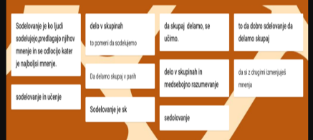2. Mentimeter – 4C  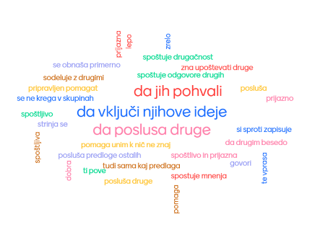3. Padlet - 4 C  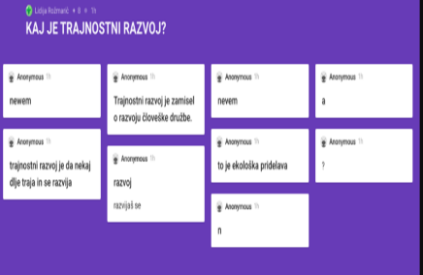4. Mentimeter- 4C  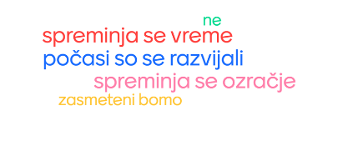5. Mentimeter - 4C  6. Padlet - 4C  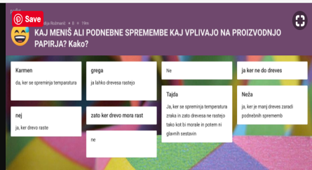7. Padlet - 4C  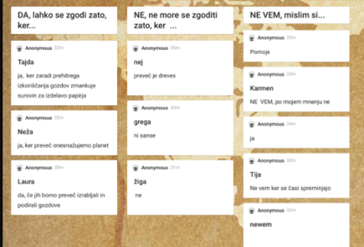 8. Ogled dveh kratkih videoposnetkov. 1A  - Sooblikovanje namenov učenja na navadno tablo.
*4C Padlet: če načrtujemo uporabo Padlet-a kot interaktivnega okolja za razredno diskusijo
TIT
2. korak – konceptualizacija: ISKANJE REŠITVE/-EV - PONOVNA UPORABA
OSNOVNE INFORMACIJE  Zaporedna ura v enoti: 2.,  Čas trajanja: 20 min  Učitelj/-i, ki izvajajo dejavnosti:  - Lidija Rožmarič | Predmet/-i, pri katerem poteka/-jo dejavnost/-i:  - TIT  (Tehniški dan)  STEM-kompetenca, ki je v ospredju:  - Sodelovanje  - Inženirski pristop | Dejavnost/-i (naslov)  - Kako imenujemo postopek, ko iz starega odpadnega materiala, naredimo nov izdelek?  - Kaj zate pomeni dobro načrtovati izdelek, delo?  https://padlet.com/rozca824/v3yord91j6ro41er  3. Postavitev problema  a. Izdelajte embalažo - darilno škatlico ali darilno vrečko za tri medenjake velikosti 60 x 60 x 20 iz odpadnega papirnatega materiala  b. svoj izdelek pripravite ustrezno dokumentacijo- rešite prve 4. naloge.  Ogled neizpolnjene dokumentacije.  Dodaj bljižnico  4.Oblikovanje kriterijev uspešnosti in namenov in namenov učenja  Dokazi, ki nastajajo:  - ugotavljanje predznanja o ponovni uporabi.  - Zapis kriterijev za dobro načrtovanje izdelka.  - Izbira in oblikovanje kriterijev uspešnega sodelovanje pri skupinski nalogi in uspešnega načrtovanja izdelkov. | Elementi formativnega spremljanja (označimo rdeče):  - sooblikovanje/predstavitev namenov učenja  - sooblikovanje/predstavitev kriterijev uspešnosti  - postavljanje vprašanj  - razredna diskusija  - podajanje povratne informacije  - odziv na povratno informacijo  - samovrednotenje  - vrstniško vrednotenje | Vloga digitalnih orodij:  A) pošiljanje in/ali prikazovanje in/ali deljenje  B) analiziranje in/ali procesiranje, obdelava  C) interaktivno okolje  Digitalna orodja + vloga/FS*:  - ZOOM – CHAT - 4C  En odgovor je bil pravilen – ponovna uporaba, drugi pa so vsi menili, da gre za recikliranje.  (OPOMBA: Pozabila sem shraniti CHAT.)  2. padlet -1C  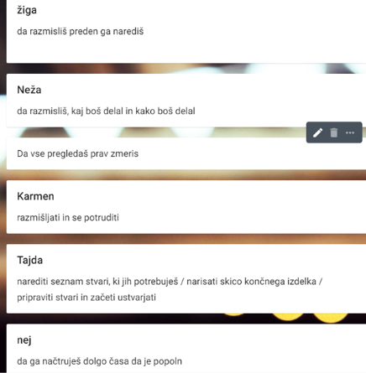  - https://osskocjan-my.sharepoint.com/:p:/g/personal/lidija_rozmaric_os-skocjan_si/EesjJdBw6CNHoVqQJrfeIjoB8L7qyJMAsSM2W4N4uk70kQ?e=AEaCyz  - Glej spodaj
 | VEŠČINA SODELOVANJA in KOMUNIKACIJE | VEŠČINA REŠEVANJE PROBLEMOV
 | VEŠČINA SODELOVANJA in KOMUNIKACIJE | PREISKOVANJE IN RAZISKOVANJE | INŽENIRSKI PRISTOP
CILJI | •RAZUMEVANJE | • | •DOBRO NAČRTOVANJE
KRITERIJI USPEŠNOSTI | •POSLUŠAMO SE  •DAJEMO PREDLOGE  •SPOŠTUJEMO SE | • | •IMETI IZDELANO CELOTNO DOKUMENTACIJO  •RAZDELITI SI DELO

3. korak – raziskava: PREIZKUŠANJE REŠITVE/-EV: PONOVNA UPORABA
OSNOVNE INFORMACIJE  Zaporedna ura v enoti: 2. 3.  Čas trajanja: 40 min  Učitelj/-i, ki izvajajo dejavnosti:  - Lidija Rožmarič | Predmet/-i, pri katerem poteka/-jo dejavnost/-i:  - TIT  STEM-kompetenca, ki je v ospredju:  - Sodelovanje in  - Inženirski pristop | Dejavnost/-i (naslov)  - Izdelava darilne embalaže po skupinah.  - Izpolnjevanje prvih 4. nalog v spremljajoči dokumentaciji.  Dokazi, ki nastajajo:  - izdelek – darilna embalaža.  - PPT – prikaz reševanja problema. | Elementi formativnega spremljanja (označimo rdeče):  - sooblikovanje/predstavitev namenov učenja  - sooblikovanje/predstavitev kriterijev uspešnosti  - postavljanje vprašanj  - razredna diskusija  - podajanje povratne informacije  - odziv na povratno informacijo  - samovrednotenje  - vrstniško vrednotenje | Vloga digitalnih orodij:  A) pošiljanje in/ali prikazovanje in/ali deljenje  B) analiziranje in/ali procesiranje, obdelava  C) interaktivno okolje  Digitalna orodja + vloga/FS*:  2. PPT – OFFICE 356, -  https://osskocjan-my.sharepoint.com/:p:/g/personal/lidija_rozmaric_os-skocjan_si/EesjJdBw6CNHoVqQJrfeIjoB8L7qyJMAsSM2W4N4uk70kQ?e=AEaCyz
4. korak – sklepanje: VREDNOTENJE REŠITVE/-EV - PONOVNA UPORABA
OSNOVNE INFORMACIJE  Zaporedna ura v enoti: 3  Čas trajanja: 10 min  Učitelj/-i, ki izvajajo dejavnosti:  - Lidija Rožmarič | Predmet/-i, pri katerem poteka/-jo dejavnost/-i:  - TIT  STEM-kompetenca, ki je v ospredju:  - Sodelovanje  - Inženirski pristop | Dejavnost/-i (naslov)  - Predstavitev izdelkov in dokumentacije.  - Podajanje povratne informacije skupin o izdelku.  Dokazi, ki nastajajo:  - izdelek in spremljajoča dokumentacija (PPT on line)  - Tabela z vpisanimi povratnimi informacijami (Word - Office 356)  - Tabela z vpisanimi povratnimi informacijami o izdelku in dokumentaciji(Word on line) | Elementi formativnega spremljanja (označimo rdeče):  - sooblikovanje/predstavitev namenov učenja  - sooblikovanje/predstavitev kriterijev uspešnosti  - postavljanje vprašanj  - razredna diskusija  - podajanje povratne informacije  - odziv na povratno informacijo  - samovrednotenje  - vrstniško vrednotenje | Vloga digitalnih orodij:  A) pošiljanje in/ali prikazovanje in/ali deljenje (spletna učilnica)  B) analiziranje in/ali procesiranje, obdelava  C) interaktivno okolje  Digitalna orodja + vloga/FS*:  - ZOOM + PPT – Office 356 ( Glej zgoraj), B  - ZOOM ( delo po sobah) + Word-Office 356, 5B – glej spodaj.
5. korak – diskusija: RAZPRAVLJANJE O REŠITVAH- PONOVNA UPORABA
OSNOVNE INFORMACIJE  Zaporedna ura v enoti: 5  Čas trajanja: 20 min  Učitelj/-i, ki izvajajo dejavnosti:  - Lidija Rožmarič | Predmet/-i, pri katerem poteka/-jo dejavnost/-i:  - TIT  STEM-kompetenca, ki je v ospredju:  - Sodelovanje  - Inženirski pristop | Dejavnost/-i (naslov)  - Pregled povratnih informacij.  https://osskocjan-my.sharepoint.com/:w:/g/personal/lidija_rozmaric_os-skocjansi/EXbae4g25hlHuKNXzI-CpcAB9biy7ubxx4bWWOwI5w5fIQ?e=G07FPA  - Samoevalvacija in načrt izboljšav - 5. naloga .  https://osskocjan-my.sharepoint.com/:p:/g/personal/lidija_rozmaric_os-skocjan_si/EesjJdBw6CNHoVqQJrfeIjoB8L7qyJMAsSM2W4N4uk70kQ?e=AEaCyz  - Predstavitev izboljšav.  - podajanje povratne. informacije članov skupine o sodelovanju sošolcev/-k pri skupinskem delu.  https://osskocjan-my.sharepoint.com  /:w:/g/personal/lidija_rozmaric_os-skocjan  _si/EQ1ZFQd5fVJLk0Jp13_  TwTABFu1Sk8im1FpuDR4tKsYVpQ?e=8SVRFF  Dokazi, ki nastajajo:  - Spremljajoča dokumentacija izdelka- 5. naloga (PPT on line).  - Tabela z vpisanimi povratnimi informacijami o izdelku.  - Tabela z vpisano povratno informacijo sošolcev o učenčevem delu v skupini. . | Elementi formativnega spremljanja (označimo rdeče):  - sooblikovanje/predstavitev namenov učenja  - sooblikovanje/predstavitev kriterijev uspešnosti  - postavljanje vprašanj  - razredna diskusija  - podajanje povratne informacije  - odziv na povratno informacijo  - samovrednotenje  - vrstniško vrednotenje | Vloga digitalnih orodij:  A) pošiljanje in/ali prikazovanje in/ali deljenje  B) analiziranje in/ali procesiranje, obdelava  C) interaktivno okolje  Digitalna orodja + vloga/FS*:  - ZOOM ( delo po sobah) + Word-Office 356, 5B - glej tabelo št. 1 spodaj  - ZOOM + PPT ( delo po sobah) – Office 356 ( Glej zgoraj), 6B- 5 naloga  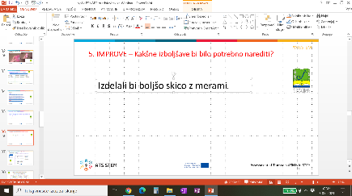  - Glej točko 2  - Glej tabelo št. 2 spodaj
Mnenje | Izdelek in dokumentacija  Skupine A | Izdelek in dokumentacija  Skupine B | Izdelek in dokumentacija  Skupine C | Izdelek in dokumentacija  Skupine D
Skupina A | XXXXXXXXXXXXX | Dobr pri načrtovanju bi se lahko potrudili | Ni dobro lahk bi blo boljs | Dovolj velika škatlica
Skupina B | Lepo izdelan izdelek | XXXXXXXXXXXXX | Ni bilo nič narejen | Lepo izdelan izdelek.
Skupina C |  |  | xxxxxxxxxxxxxxxxxxxxxxxxx
Skupina D | LEPO IZDELAN IZDELEK | Malo več bi lahko napisali | Malo več bi lahko zapisali | xxxxxxxxxxxxxxxxxxxx
Tabela št. 1
Mnenje - skupina D | TIJA | ANŽE | TAJDA
TIJA | XXXXXXXXXXXXX | Delal je lepo. | Delala je hitreje in razdelila delo.
ANŽE | Je delala bolj počasi | XXXXXXXXXXXXXX | Je delala hitreje lepo je sodelovati z njo
TAJDA | Lepo je delala, včasih ji je bilo treba kaj bolj podrobno razložiti | Lepo je delal / sodeloval in pomagal po najboljših močeh | XXXXXXXXXXXXXXX

Tabela št. 2
OPOMBA: samovrednotenje učencev o veščini sodelovanja in veščini inženirskega pristopa je bila izvedena v okviru naravoslovja pri kolegici Sabini Hočevar

MAT

2. korak – konceptualizacija: ISKANJE REŠITVE/-EV
OSNOVNE INFORMACIJE  Zaporedna ura v enoti: 2., 3.,  Čas trajanja: 2 uri  Učitelj/-i, ki izvajajo dejavnosti:  • Simona Smrekar Krmc | Predmet/-i, pri katerem poteka/-jo dejavnost/-i:  • MAT  STEM-kompetenca, ki je v ospredju:  • sodelovovanje  • reševanje problemov | Dejavnost/-i (naslov)  - Pomembnost ločevanja in zbiranja papirja od ostalih odpadkov.  - Koliko dreves smo na šoli rešili z zbiralno akcijo papirja?  Dokazi, ki nastajajo:  - Mentimeter, Padlet.  - PPT predstavitev. | Elementi formativnega spremljanja (označimo rdeče):  1. sooblikovanje/predstavitev namenov učenja  2. sooblikovanje/predstavitev kriterijev uspešnosti  3. postavljanje vprašanj  4. razredna diskusija  5. podajanje povratne informacije  6. odziv na povratno informacijo  7. samovrednotenje  8. vrstniško vrednotenje | Vloga digitalnih orodij:  A) pošiljanje in/ali prikazovanje in/ali deljenje  B) analiziranje in/ali procesiranje, obdelava  C) interaktivno okolje  Digitalna orodja + vloga/FS*:  • Mentimeter 4 C  • Padlet  • PPT – skupna raba

3. korak – raziskava: PREIZKUŠANJE REŠITVE/-EV:
OSNOVNE INFORMACIJE  Zaporedna ura v enoti:  Čas trajanja:  Učitelj/-i, ki izvajajo dejavnosti: | Predmet/-i, pri katerem poteka/-jo dejavnost/-i:  STEM-kompetenca, ki je v ospredju: | Dejavnost/-i (naslov)  Dokazi, ki nastajajo: | Elementi formativnega spremljanja (označimo rdeče):  - sooblikovanje/predstavitev namenov učenja  - sooblikovanje/predstavitev kriterijev uspešnosti  - postavljanje vprašanj  - razredna diskusija  - podajanje povratne informacije  - odziv na povratno informacijo  - samovrednotenje  - vrstniško vrednotenje | Vloga digitalnih orodij:  A) pošiljanje in/ali prikazovanje in/ali deljenje  B) analiziranje in/ali procesiranje, obdelava  C) interaktivno okolje  Digitalna orodja + vloga/FS*:

4. korak – sklepanje: VREDNOTENJE REŠITVE/-EV

OSNOVNE INFORMACIJE  Zaporedna ura v enoti: 3  Čas trajanja: 30 min  Učitelj/-i, ki izvajajo dejavnosti:  - Simona Smrekar Krmc | Predmet/-i, pri katerem poteka/-jo dejavnost/-i:  - MAT  STEM-kompetenca, ki je v ospredju:  - Sodelovanje | Dejavnost/-i (naslov)  - Vrednotenje med skupinami.  Dokazi, ki nastajajo:  - Zapis v Padletu. | Elementi formativnega spremljanja (označimo rdeče):  - sooblikovanje/predstavitev namenov učenja  - sooblikovanje/predstavitev kriterijev uspešnosti  - postavljanje vprašanj  - razredna diskusija  - podajanje povratne informacije  - odziv na povratno informacijo  - samovrednotenje  - vrstniško vrednotenje | Vloga digitalnih orodij:  A) pošiljanje in/ali prikazovanje in/ali deljenje  B) analiziranje in/ali procesiranje, obdelava  C) interaktivno okolje  Digitalna orodja + vloga/FS*:  - Padlet 8 B C

5. korak – diskusija: RAZPRAVLJANJE O REŠITVAH
OSNOVNE INFORMACIJE  Zaporedna ura v enoti: 5  Čas trajanja:  Učitelj/-i, ki izvajajo dejavnosti: | Predmet/-i, pri katerem poteka/-jo dejavnost/-i:  STEM-kompetenca, ki je v ospredju: | Dejavnost/-i (naslov)  Dokazi, ki nastajajo: | Elementi formativnega spremljanja (označimo rdeče):  - sooblikovanje/predstavitev namenov učenja  - sooblikovanje/predstavitev kriterijev uspešnosti  - postavljanje vprašanj  - razredna diskusija  - podajanje povratne informacije  - odziv na povratno informacijo  - samovrednotenje  - vrstniško vrednotenje | Vloga digitalnih orodij:  A) pošiljanje in/ali prikazovanje in/ali deljenje  B) analiziranje in/ali procesiranje, obdelava  C) interaktivno okolje  Digitalna orodja + vloga/FS*:

NAR

2. korak – konceptualizacija: ISKANJE REŠITVE/-EV: NAR
OSNOVNE INFORMACIJE  Zaporedna ura v enoti:  Čas trajanja:  Učitelj/-i, ki izvajajo dejavnosti: | Predmet/-i, pri katerem poteka/-jo dejavnost/-i:  STEM-kompetenca, ki je v ospredju: | Dejavnost/-i (naslov)  Dokazi, ki nastajajo: | Elementi formativnega spremljanja (označimo rdeče):  - sooblikovanje/predstavitev namenov učenja  - sooblikovanje/predstavitev kriterijev uspešnosti  - postavljanje vprašanj  - razredna diskusija  - podajanje povratne informacije  - odziv na povratno informacijo  - samovrednotenje  - vrstniško vrednotenje | Vloga digitalnih orodij:  A) pošiljanje in/ali prikazovanje in/ali deljenje  B) analiziranje in/ali procesiranje, obdelava  C) interaktivno okolje  Digitalna orodja + vloga/FS*:

3. korak – raziskava: PREIZKUŠANJE REŠITVE/-EV: NAR
OSNOVNE INFORMACIJE  Zaporedna ura v enoti:  Čas trajanja:  Učitelj/-i, ki izvajajo dejavnosti: | Predmet/-i, pri katerem poteka/-jo dejavnost/-i:  STEM-kompetenca, ki je v ospredju: | Dejavnost/-i (naslov)  Dokazi, ki nastajajo: | Elementi formativnega spremljanja (označimo rdeče):  - sooblikovanje/predstavitev namenov učenja  - sooblikovanje/predstavitev kriterijev uspešnosti  - postavljanje vprašanj  - razredna diskusija  - podajanje povratne informacije  - odziv na povratno informacijo  - samovrednotenje  - vrstniško vrednotenje | Vloga digitalnih orodij:  A) pošiljanje in/ali prikazovanje in/ali deljenje  B) analiziranje in/ali procesiranje, obdelava  C) interaktivno okolje  Digitalna orodja + vloga/FS*:

4. korak – sklepanje: VREDNOTENJE REŠITVE/-EV
OSNOVNE INFORMACIJE  Zaporedna ura v enoti: 4  Čas trajanja:  Učitelj/-i, ki izvajajo dejavnosti: | Predmet/-i, pri katerem poteka/-jo dejavnost/-i:  STEM-kompetenca, ki je v ospredju: | Dejavnost/-i (naslov)  Dokazi, ki nastajajo: | Elementi formativnega spremljanja (označimo rdeče):  - sooblikovanje/predstavitev namenov učenja  - sooblikovanje/predstavitev kriterijev uspešnosti  - postavljanje vprašanj  - razredna diskusija  - podajanje povratne informacije  - odziv na povratno informacijo  - samovrednotenje  - vrstniško vrednotenje | Vloga digitalnih orodij:  A) pošiljanje in/ali prikazovanje in/ali deljenje (spletna učilnica)  B) analiziranje in/ali procesiranje, obdelava  C) interaktivno okolje  Digitalna orodja + vloga/FS*:

5. korak – diskusija: RAZPRAVLJANJE O REŠITVAH
OSNOVNE INFORMACIJE  Zaporedna ura v enoti:  Čas trajanja:  Učitelj/-i, ki izvajajo dejavnosti: | Predmet/-i, pri katerem poteka/-jo dejavnost/-i:  STEM-kompetenca, ki je v ospredju: | Dejavnost/-i (naslov)  Dokazi, ki nastajajo: | Elementi formativnega spremljanja (označimo rdeče):  - sooblikovanje/predstavitev namenov učenja  - sooblikovanje/predstavitev kriterijev uspešnosti  - postavljanje vprašanj  - razredna diskusija  - podajanje povratne informacije  - odziv na povratno informacijo  - samovrednotenje  - vrstniško vrednotenje | Vloga digitalnih orodij:  A) pošiljanje in/ali prikazovanje in/ali deljenje  B) analiziranje in/ali procesiranje, obdelava  C) interaktivno okolje  Digitalna orodja + vloga/FS*:
- Podroben opis dejavnosti zapišemo v tabelo spodaj

III. NATANČNO NAČRTOVANJE STEM-UČNE ENOTE OZ. DEJAVNOSTI
(Opomba: za prečne veščine obarvamo modro)

Korak | OBLIKOVANO/NAČRTOVANO SKUPAJ Z UČENCI
Korak | Nameni učenja:  Učim/-o se: | Učne dejavnosti (metode in oblike):  - ime/naslov dejavnosti  - opis dejavnosti učenca  - priloge (oznaka, ime) | Kriteriji uspešnosti:  Uspešen/-a bom, ko bom: | Dokazi (pridobljeni tudi z IKT):  - ki izhajajo iz pogovorov med poukom  - ki izhajajo iz opazovanj  - izdelki
1. |  | / | / | /
2. | A)Sodelovanja v skupini  B)Dobrega načrtovanja procesa izdelave uizdelka  - Razmišljati o pomenu ločevanja in zbiranja odpadkov  - Delati z Excelom (koliko dreves smo na šoli rešili z zbiralno akcijo papirja), preiskovati in sodelovati v skupini | MATEMATIKA  - Pomembnost ločevanja in zbiranja papirja od ostalih odpadkov.  Učenci razmišljajo o pomembnosti ločevanja in zbiranja odpadkov in odgavarjajo na vprašanja v Mentimetru in Padletu:  1. Ali doma ločujete papir od ostalih odpadkov?  2. Zakaj je ločevanje papirja od ostalih odpadkov pomembno?  3. Za kaj je koristno recikliranje starega papirja?  - Koliko dreves smo rešili na šoli z zbiralno akcijo papirja?  Učenci so v skupinah razmišljali, računali in preiskovali podatke ter odgovarjali na dve glavni vprašanji:  - Ali lahko tudi jaz pomagam pri zmanjšanju sečnje dreves?  - Koliko dreves smo rešili na šoli z zbiralnimi akcijami papirja? | A) 1. Poslušal/-a sošolce.  2. Dajal/-a predloge.  3. Spoštoval/-a sodelujoče.  B)1.Razdelimo si delo  2. Izdelali vse zahtevano.  - Zapisal odgovore glede ločevanja in zbiranja odpadkov  - Zapisal namene in kriterije uspešnosti  - Sodeloval pri izdelavi PPT predstavitve | A)  1. Tabela s ciliji in kriteriji uspešnosti, ki so bili pridobljeni ustno.  2. Tabela sovrstniških mnenj o sodelovanju v skupini  B.  1. Izdelek.  2. Dokumentacija o procesu načrtovanja in izdelave izdelka.  3.Tabela sovrstniških mnenj o delu skupine.  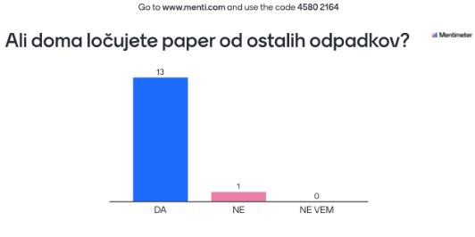  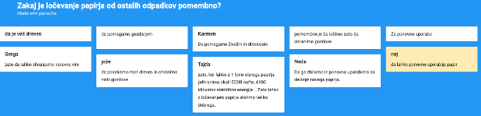  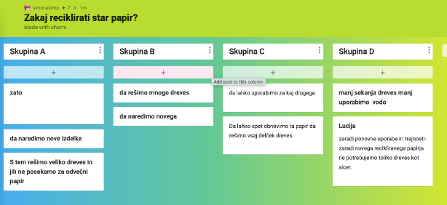  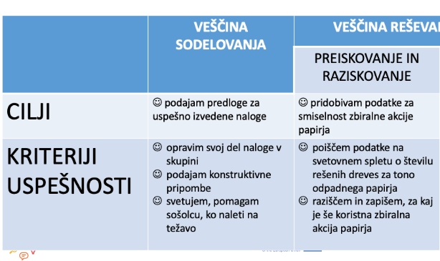  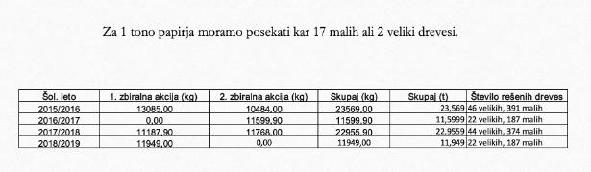  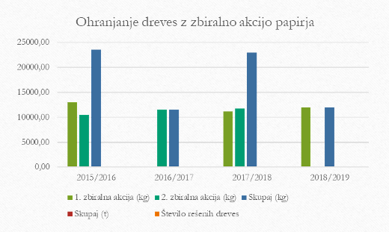  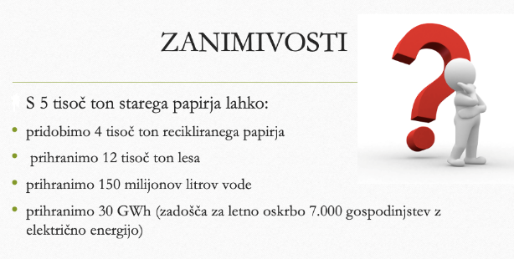
3.
4. | - podajanja konstruktivne povratne informacije | - Vrednotenje med skupinami.  Učenci po skupinah v Padletu zapišejo mnenje o rešitvi problema posamezne skupine. | - Podal povratno informacijo o predstavljenih rešitvah ostalih skupin | 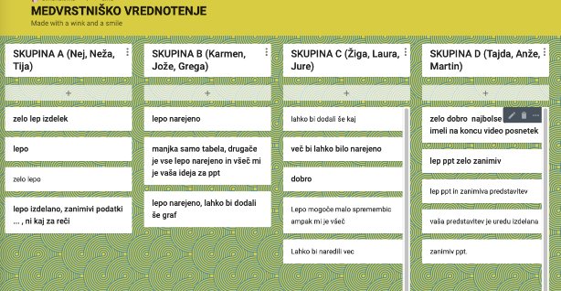
5. | A)Samovrednotenja veščine sodelovanja in komunikacije  B)Samovrednotenja dobrega načrtovanja procesa dela | ??? |  | A) Excelov dokument z odgovori vseh učencev, pridobljenimi z aplikacijo Microsoft Forms.  B) Excelov dokument z odgovori vseh učencev, pridobljenimi z aplikacijo Microsoft Forms.

IV. UČNO-DELOVNI LISTI ZA UČENCE (priloženi in oštevilčeni kot Priloga 1, Priloga 2 …)

V. EVALVACIJA STEM UČNE ENOTE
1. Kakšni so dosežki učenca/-ev na področju kompetenc, ki smo jih razvijali pri STEM-učni enoti?

ZBIRNIK IZBRANIH DOKAZOV UČENCEV (pridobljenih z IKT) za razvijanje izbranih STEM-kompetenc
Opomba: Dokazi naj bodo vrednoteni v skladu z nameni učenja in s kriteriji uspešnosti na treh ravneh.
 | Korak, pri katerem je dokaz nastal | 1. raven | 2. raven | 3. raven
 | 1. | Opis ravni za prečno veščino + en primer IKT dokaza: | Opis ravni za prečno veščino + en primer IKT dokaza: | Opis ravni za prečno veščino + en primer IKT dokaza:
 | 2. | Učenec je podal preveč splošen predlog.  “Ko vsi sodelujemo.” | Učenec je podal konkreten predlog.  “Ko vsak v skupini opravi svoj del naloge.” | Učenec je podal več konkretnih predlogov.  “Sodelovanje je uspešno takrat, ko smo lahko vsi vključeni, imamo vsi razdeljeno delo in se vsi razumemo.”
 | 3. | Opis ravni za prečno veščino + en primer IKT dokaza: | Opis ravni za prečno veščino + en primer IKT dokaza: | Opis ravni za prečno veščino + en primer IKT dokaza:
 | 4. | Učenec je podal preveč splošno povratno informacijo.  “Vsi smo sodelovali.” | Učenec je podal konkreten predlog.  “Kristjana smo postavili za vodjo in nam je razdelil naloge.” | Učenec je podal več konkretnih predlogov.  “Vsi smo predlagali rešitve, se med seboj poslušali, poiskali nam najboljšo rešitev, in se nismo prepirali v skupini. Vsak je opravil svojo nalogo. Super je bilo delati v taki skupini.”
 | 5. | Opis ravni za prečno veščino + en primer IKT dokaza: | Opis ravni za prečno veščino + en primer IKT dokaza: | Opis ravni za prečno veščino + en primer IKT dokaza:

2. Kako dobro so nam služila digitalna orodja za vrednotenje izbranih kompetenc?
VREDNOTENJE UPORABLJENIH DIGITALNA ORODIJ V SKLADU S KRITERIJI

Opomba: vstavite + pri ustreznem kriteriju
DIGITALNO ORODJE | Prilagodljivost | Praktičnost | Funkcionalnost | Uporabnost
Padlet | + | + | + | +
Mentimeter | + | + | + | +
Jambord |  |  |  | +
zoom | + | + | + | +
Microsoft Forms | + | + | + | +
Word- skupna raba |  | + |  | +
Excel |  | + |  | +
PPT- skupna raba |  | + |  | +
Arnesova spletna učilnica |  | + |  | +

3. Razmislite in zapišite, kako bi lahko bolje podpirali razvoj izbranih kompetenc učencev pri STEM-učni enoti 2?

